**Анализ справочной системы «Охрана труда».**

Источник - <https://vip.1otruda.ru/>

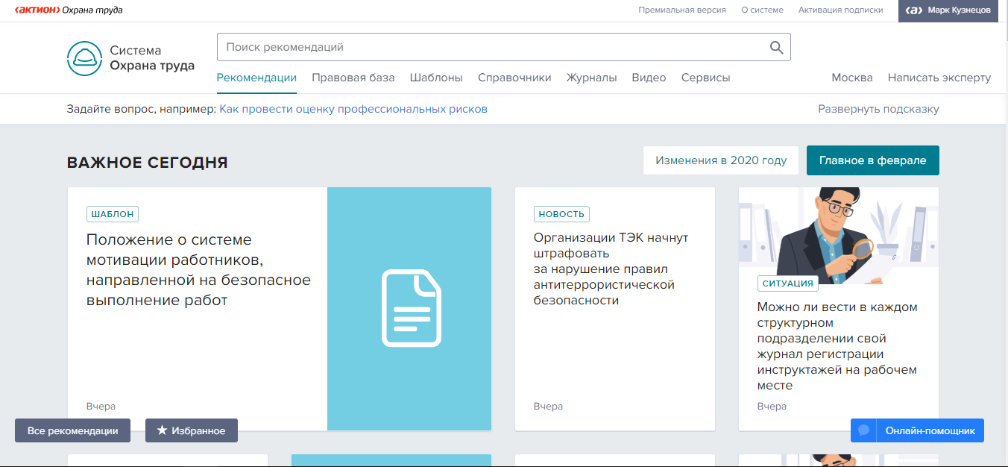**1**. Главная страница ресурса выглядит следующим образом(см.Рис.1). Сверху вниз и слева направо расположены: ссылка на медиакомпанию «Актион», надпись о версии справочной системы, вкладка «О системе», вкладка «Активация подписки», вкладка с профилем, кнопка возврата на главную страницу, поисковая система, вкладка «Рекомендации», вкладка «Правовая база», вкладка «Шаблоны», вкладка «Справочники», вкладка «Журналы», вкладка «Видео», вкладка «Сервисы», региональная вкладка «Москва», вкладка «Написать эксперту», подсказка, содержимое текущей вкладки и ряд вспомогательных виджетов.

Рисунок 1.

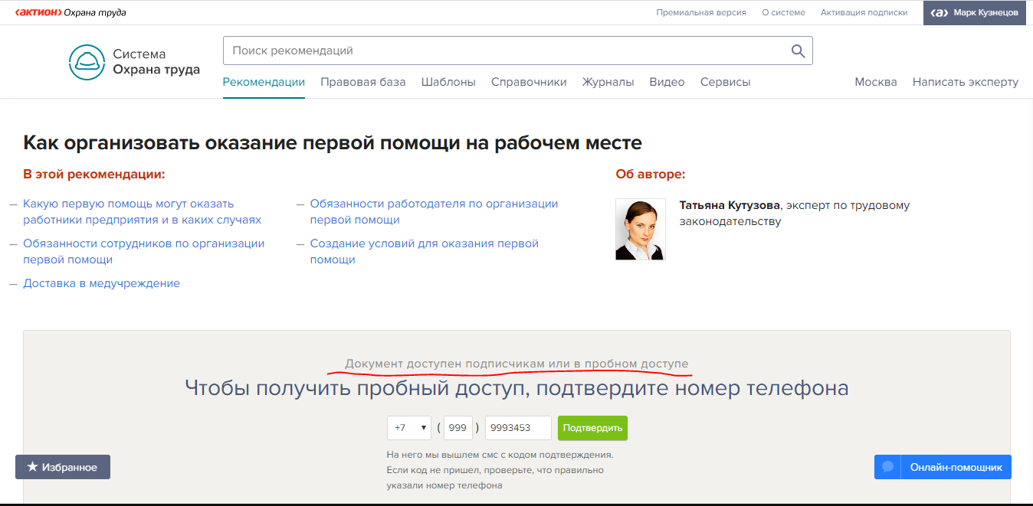**2**. Для просмотра ряда документов на этом сервисе необходимо оформить подписку или пробный доступ(см.Рис.2).

Рисунок 2.

**3**. Вкладка «Рекомендации». В данной вкладке приведены материалы, рекомендованные самой справочной системой. Эта вкладка по умолчанию открыта на главной странице сайта(см.Рис.1).

**4**. Вкладка «Правовая база». В этой вкладке размещены различные правовые документы(см.Рис.3).

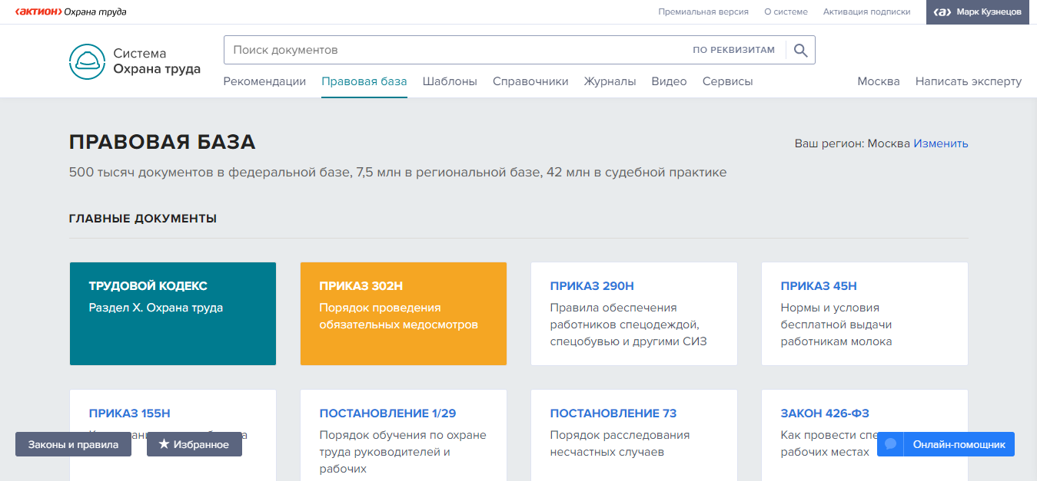

Рисунок 3.

В этой вкладке можно изменить регион для просмотра региональных документов(см.Рис.4).

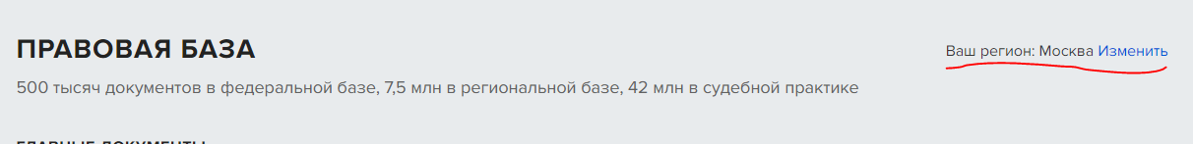

Рисунок 4.

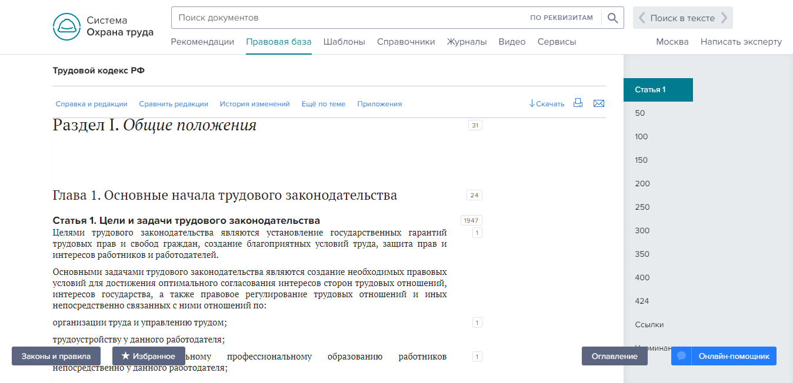 Так выглядит пример открытого документа из «Правовой базы» (см.Рис.5).

Рисунок 5.

Под названием документа появляются новые вкладки, позволяющие посмотреть и сравнить разные редакции документа, посмотреть приложения и схожие(по теме) документы, скачать документ, отправить ссылку на документ и распечатать его(см.Рис.5).

**4**. Вкладка «Шаблоны». В этой вкладке размещены шаблоны различных правовых документов(см.Рис.6).

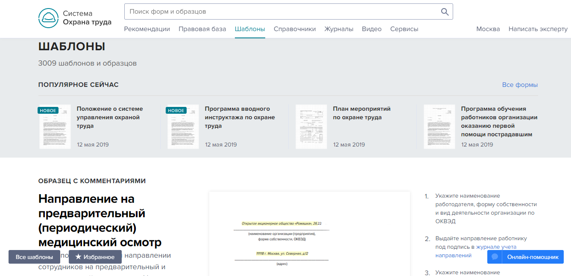

. Рисунок 6.

При открытии шаблона появляются новые вкладки, позволяющие посмотреть другие редакции шаблона, посмотреть приложения и рекомендации, скачать шаблон, распечатать его и оценить(см.Рис.7).

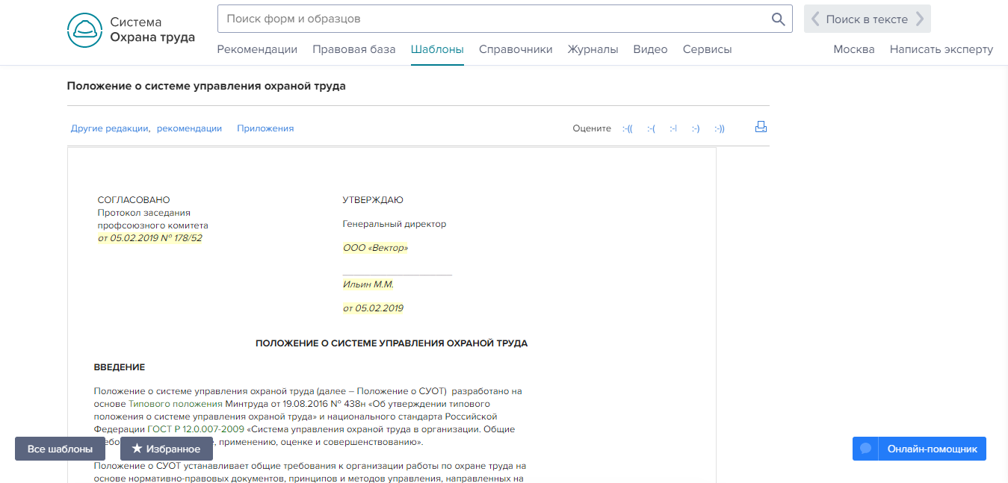

Рисунок 7.

**5**. Вкладка «Справочники». В этой вкладке размещены справочные таблицы (см.Рис.8).

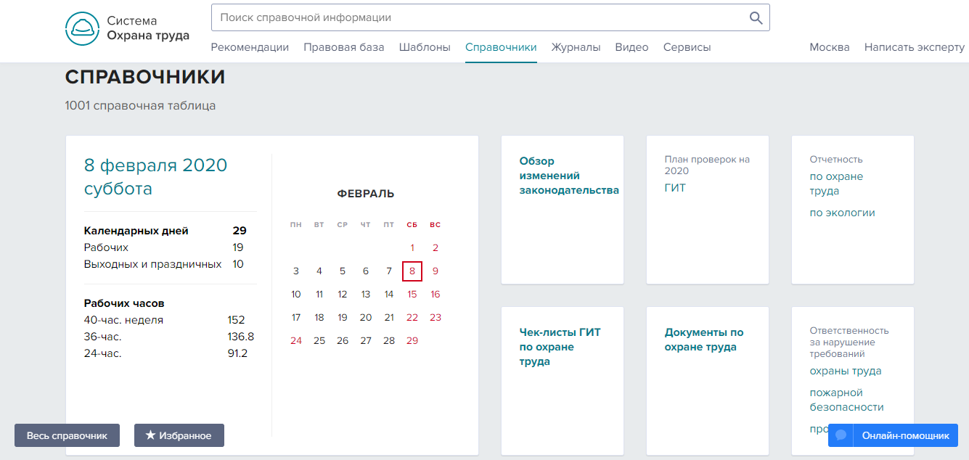

Рисунок 8.

При открытии справочной таблицы появляются новые вкладки, позволяющие посмотреть другие редакции справочных таблиц, правовую базу справочника, смежные документы скачать справочник, распечатать его и оценить(см.Рис.9).

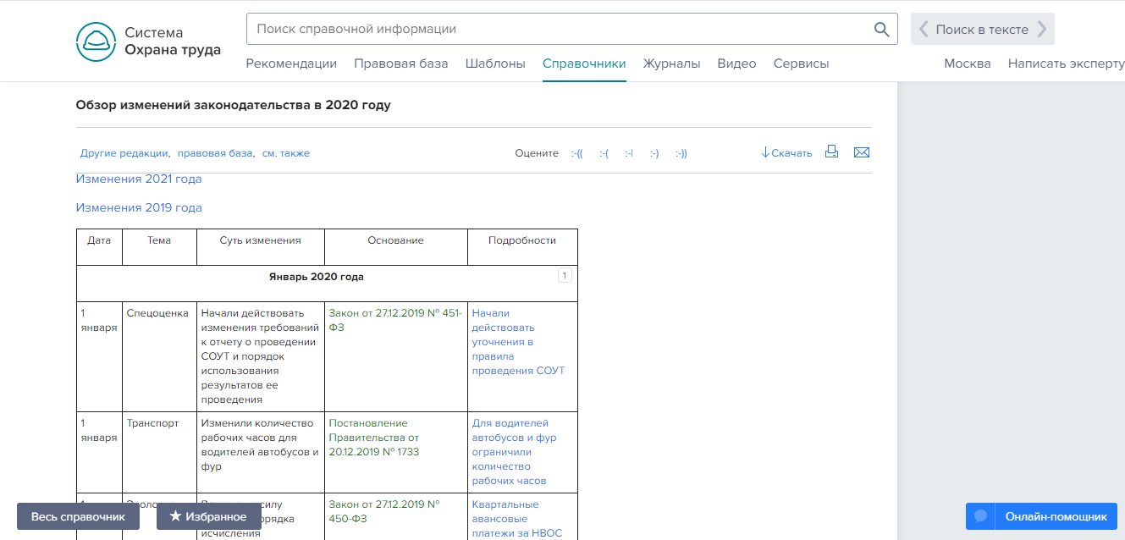

Рисунок 9.

**5**. Вкладка «Журналы». В этой вкладке размещены различные журналы по теме права(см.Рис.10).

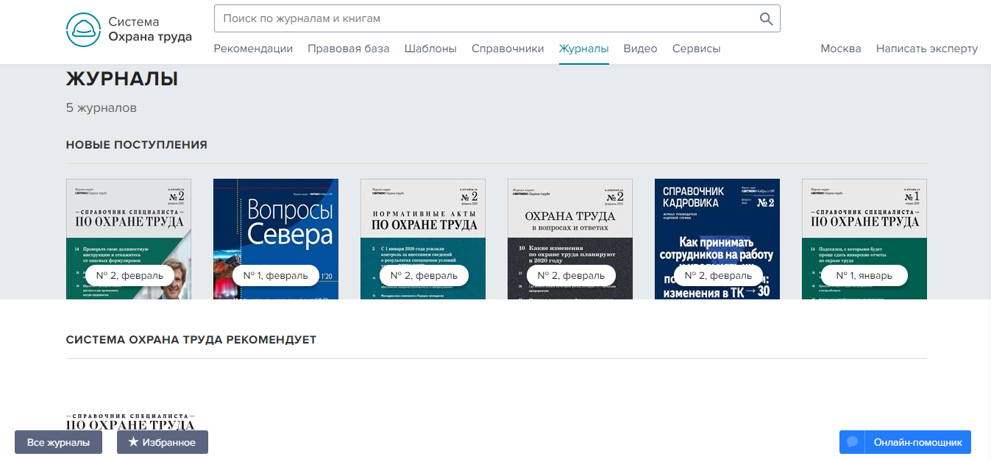

Рисунок 10.

**6**. Вкладка «Видео». В этой вкладке размещены различные видеоролики по теме охраны труда(см.Рис.11).

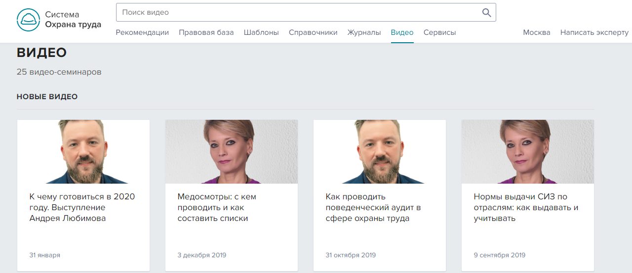

Рисунок 11.

**7**. Вкладка «Сервисы». В этой вкладке размещены различные сервисы и калькуляторы по теме охраны труда(см.Рис.12).

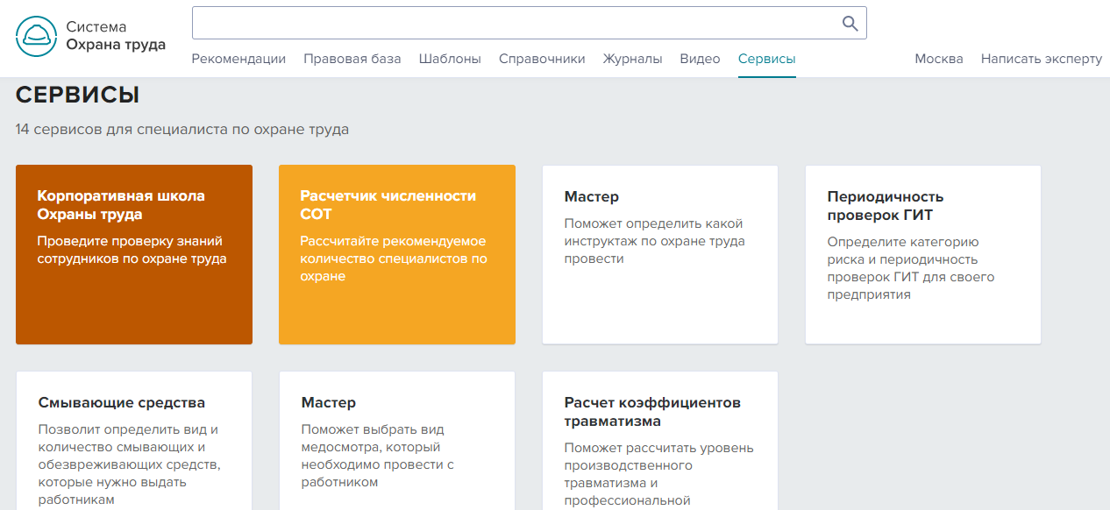

Рисунок 12.